---自百度百科

1、网关（Gateway）就是一个网络连接到另一个网络的“关口”，一个网络通向其它网络的IP地址。

2、一个用于TCP、IP协议的配置项，是一个可直接到达的IP路由器的IP地址。配置**默认网关地址**可以在IP路由表中创建一个默认路径。一台主机可以有多个网关，默认网关（default gateway）的意思是一台主机如果找不到可用的网关，就把数据包发给默认指定的网关，有这个网关来处理数据包。

3、**广播地址**是专门用于同时向网络中所有工作站进行发送的一个地址。在使用TCP/IP协议的网络中，主机标识段host ID 全为1的IP地址为广播地址，广播的分组传送给host ID段所涉及的所有计算机。例如，对于10.1.1.0（255.255.255.0）网段，其广播地址为10.1.1.255，当发出一个目的地址为10.1.1.255的分组（封包）时，它将被分发给该网段上的所有计算机。

4、**子网掩码**是用来判断任意两台计算机的IP地址是否属于同一网络的根据，**子网掩码（subnet mask）**又叫网络掩码、地址掩码、子网络遮罩，它是一种指明一个IP地址的哪些位标识是主机所在的子网，以及哪些位标识是主机的位掩码。子网络不能单独存在，它必须结合IP地址一起使用。子网掩码将某个IP地址分为**网络地址**和**主机地址**两部分。

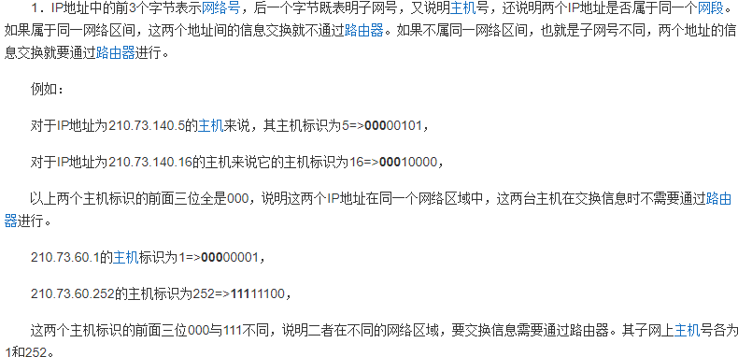

5、**路由器（router）**又称网关设备（Gateway）是用于连接多个逻辑上分开的网络，所谓逻辑网络是代表一个单独的网络或者一个子网。当**数据从一个子网传输到另一个子网**时，可通过路由器的路由功能来完成。

6、**网络地址（network address）**是互联网上的节点在网络中具有的逻辑地址，互联网络是由互相连接的带有连接节点（主机和路由器）的LAN组成的。网络地址通常分成网络号和主机号两部分，用于标识和确定网络及该网络中的设备位置的逻辑地址。

7、**局域网（Local Area Network, LAN）**是指在某一区域内由多台计算机互联成的计算机组。一般是方圆几千米内，局域网内可以实现文件管理、应用软件共享、打印机共享、工作组内的日程安排、电子邮件和传真通信服务等功能，**局域网是封闭的**。

8、**网络号**是网段中的第一个地址，**广播地址**是网段中的最后一个地址。**IP地址**是指互联网协议地址（Internet Protocol Address，又称网际协议地址），IP地址是IP协议提供的一种统一的地址格式，它为互联网上的每个网络和每一台主机分配一个逻辑地址，以此来屏蔽物理地址的差异。

9、无线局域网WLAN（Wireless Local Area network）计算机局域网是把分布在数公里范围内的不同物理位置的计算机设备连在一起，在网络软件的支持下可以相互通讯和资源共享的网络系统。WLAN解决了有线网络的布线限制，线路容易损坏。节点不可移动等问题，利用电磁波在空气中发送和接收数据，而无需线缆介质。